ALUNO:______________________________________

PROFESSORA: Verusca Batista Alves
ORIENTADORA: Ana Carolina Costa Pereira

ARTICULANDO ÁLGEBRA E GEOMETRIA: O CASO DAS EQUAÇÕES ALGÉBRICAS NO ESTUDO DE ÁREAS

- O que se pretende?
Ao final desta atividade, pretende-se que o aluno possa relacionar a álgebra com a geometria por meio de equações algébricas aplicadas à áreas de figuras planas. A intenção é que o aluno perceba que a matemática não está dividida como no livro didático, mas sim que ela é interconectada. Desse modo, espera-se que o aluno saiba articular a álgebra e a geometria por meio da igualdade de equações no cálculo de áreas e com isso possa refletir sobre essa conexão entre os conteúdos matemáticos.

- Conceitos relacionados:
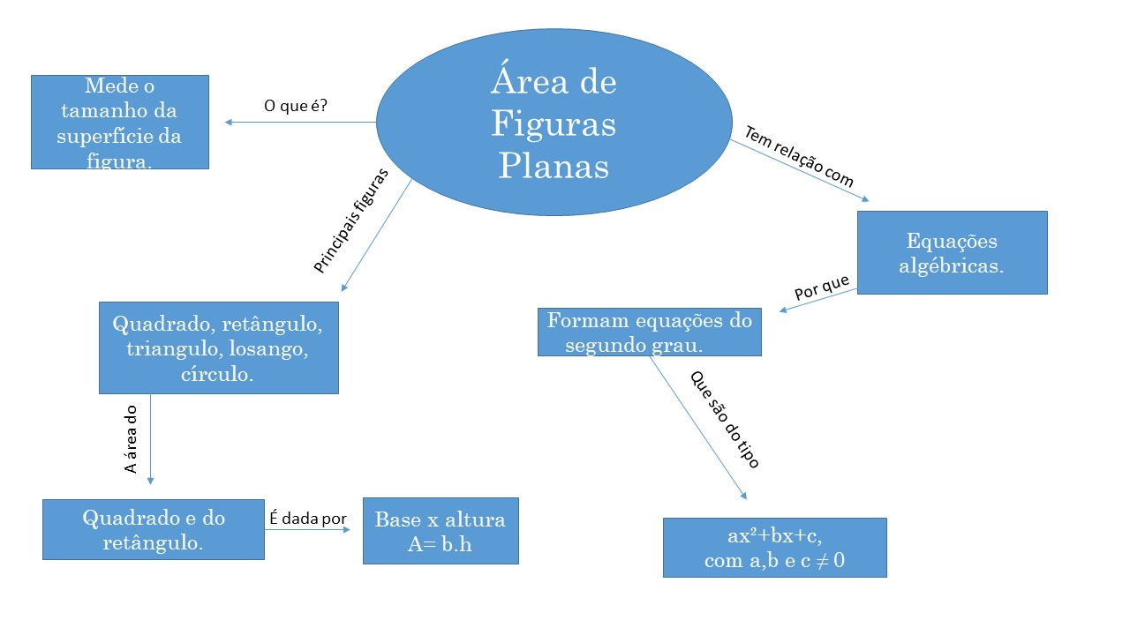

- Onde está a simulação?
O endereço eletrônico https://phet.colorado.edu/sims/html/area-model-algebra/latest/area-model-algebra_pt_BR.html é o link direto da simulação utilizada como recurso para essa atividade. Uma vez aberto, o simulador apresenta quatro temas – o explore, o genérico, o variáveis e o jogo. O foco desta atividade encontra-se no jogo, porém, de acordo com o tempo do professor na aula, é possível deixar que o aluno verifique os outros temas, aperfeiçoando a percepção que o mesmo poderá ter do conteúdo proposto.

- Descrevendo o simulador Area Model Algebra
Ao clicar no link https://phet.colorado.edu/sims/html/area-model-algebra/latest/area-model-algebra_pt_BR.html surgirá as opções que o simulador oferece de manuseio. Como na imagem abaixo
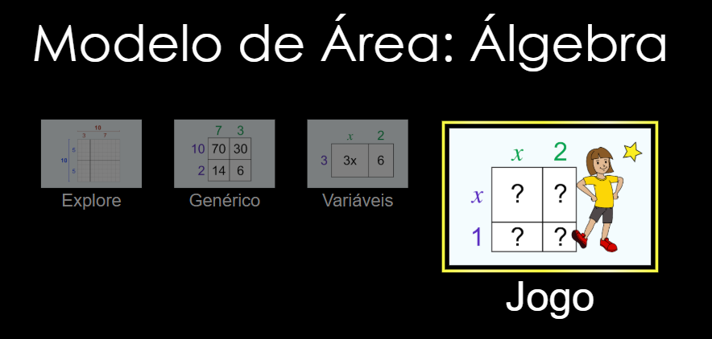

Acessando o jogo, deparamo-nos com seis níveis de dificuldade, em que, a essência é completar os valores que estão faltando para que as expressões para áreas destacadas sejam montadas. Pode-se ver na figura abaixo a estrutura da simulação em seu primeiro nível do jogo.
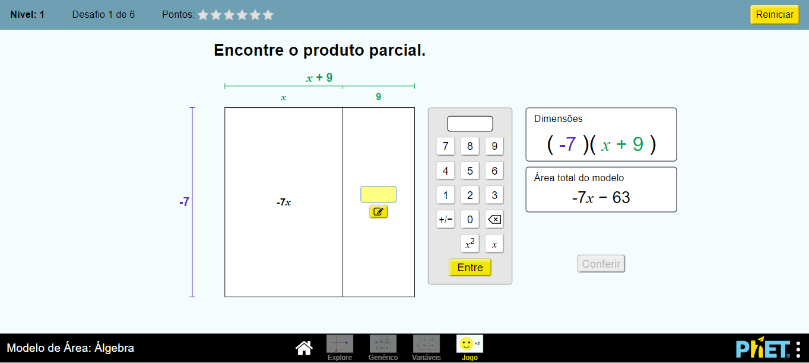

Para preencher, basta clicar nos valores desejados, em seguida em ‘conferir’ e verificar se a resposta está correta. Ao acertar, o aluno marca pontos e vai preenchendo as estrelas no topo à esquerda da imagem acima. Não é necessário finalizar um nível para ter acesso ao outro.
Por ser um jogo, quanto mais o aluno acertar, mais pontos ele irá marcar e com isso espera-se que ele sinta-se desafiado a ir explorar os outros níveis e a superar alguns obstáculos tais como o conceitual, e que possa através da tentativa e do erro, fixar tanto o conteúdo algébrico quanto o geométrico apresentado, assim como compreender a matemática de forma unificada.

- Proposta de Atividade
Inicialmente, é sugerido que o professor já leve os alunos para o laboratório de informática, pois como ambos os conteúdos já devem ter sido ministrado anteriormente, esse momento da atividade consiste em dá ao aluno uma nova possibilidade de compreender a ligação entre os conteúdos matemáticos.
Para essa atividade, serão necessários os seguintes materiais:
- Quadro branco e pincel;
- Projetor de imagem;
- Folha A4, régua, lápis e borracha
- Simulação PHET – https://phet.colorado.edu/sims/html/area-model-algebra/latest/area-model-algebra_pt_BR.html
- Laboratório de informática para explorar a simulação PHET;

Ao abrir o link https://phet.colorado.edu/sims/html/area-model-algebra/latest/area-model-algebra_pt_BR.html peça aos alunos para ir direto na opção jogo e selecionar o primeiro nível da atividade. Em seguida, pergunte a eles as características que eles podem observar na tela:
- Que conteúdo matemático vocês acham que está sendo trabalhado nessa atividade, álgebra ou geometria?
- O que vocês acham que precisa ser feito nesse jogo?
- Quais assuntos matemáticos podemos identificar?

A ideia é que o aluno, no primeiro questionamento, possa perceber que existe álgebra e geometria conectados no jogo. Já na segunda pergunta, espera-se que o aluno identifique que trata-se de áreas de figuras planas, e que ele compreenda a necessidade de preencher os valores que estão faltando de forma a obter o resultado correto. Por fim, no terceiro questionamento, o aluno deve identificar conceito algébricos como, propriedade distributiva da multiplicação de equações, equações do segundo grau já que contém duas dimensões sendo multiplicadas, e geométricos como o cálculo de área de figuras planas.
Para que essas características possam ser identificadas, peça que os alunos joguem o primeiro nível da simulação e simultaneamente, faça esses questionamentos para que a medida que vão reconhecendo o jogo, possam verificar tais aspectos.
Entregue aos alunos folha A4, a régua, o lápis e a borracha para que eles possam anotar as impressões relativas ao conteúdos matemáticos e realizar qualquer anotação que eles achem necessário.
A medida que a atividade for sendo desenvolvida, questione aos alunos a relação das dimensões do desenho, com a que aparece na caixa ao lado. Neste exemplo da figura abaixo, é possível perguntar ao aluno a dimensão total e parcial da figura. Peça que ele identifique a dimensão total, e comparece com o valor na caixa ao lado, em seguida peça a dimensão parcial dos dois retângulos que formam a figura.
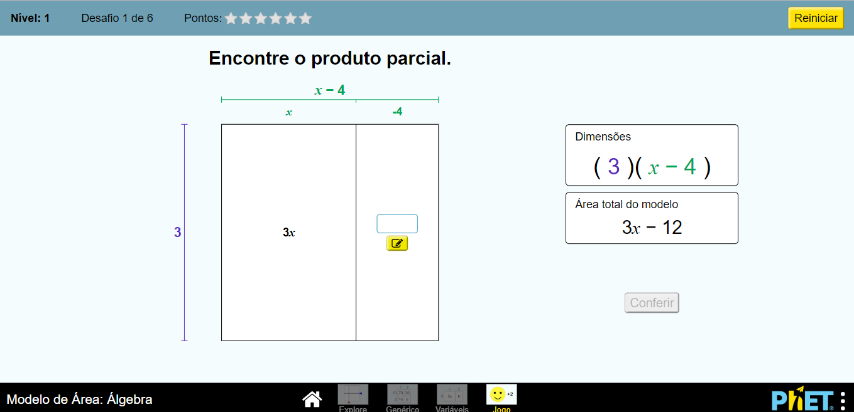

Os alunos deverão perceber que para obter a dimensão de um dos retângulos, é necessário verificar a figura como um todo, para só então poder anotar a resposta correta. Com isso feito, pode-se partir para a análise da área do figura. Nesse ponto é possível também questionar sobre a área total e parcial.
Deixe que o aluno explore os outros níveis do jogo e retome os questionamentos feitos no nível um. No nível dois, a figura já encontra-se dividida em quatro partes e não mais em duas, possibilitando que o aluno reconheça que a área total é a soma das áreas parciais, seja como esta figura for dividida. Permite que o aluno manuseie o jogo até o nível três e faça as anotações que sejam pertinentes.
Por fim, peça que os alunos escolham 3 figuras, represente-as no papel e pergunte quais valores para $x$ podem ser utilizados para se encontrar a área delas. Ideia é que o aluno relembre os valores que zerem as equações e que digam que pelo menos este não pode ser.

- Atividade Complementar
- Em casa, acesse https://phet.colorado.edu/sims/html/area-model-algebra/latest/area-model-algebra_pt_BR.html e termine de jogar os outros níveis.
- Você consegue identificar outros conteúdos matemáticos na simulação que podem estar relacionados?
- Veja em seu livro didático os conteúdos que você acredita estarem conectados, mas que estão separados no livro.
- Faça uma análise de como você aprendeu a matemática até hoje e reflita sobre. O que você pode concluir a respeito dos conteúdos matemáticos?

Aluno, para essa atividade, você irá precisar de um computador com acesso à internet e o seu livro didático de matemática.

7) Para consulta:
https://phet.colorado.edu/sims/html/area-model-algebra/latest/area-model-algebra_pt_BR.html

https://www.somatematica.com.br/fundam/areas.php

https://brasilescola.uol.com.br/matematica/equacao-2-grau.htm

